ПУБЛИЧНЫЙ ОТЧЕТ
Муниципального общеобразовательного учреждения
«Основная общеобразовательная школа №61»
за 2008-2009год
- Общая характеристика ОУ и условий его функционирования.
Учредителем ОУ является Администрация городского округа Богданович.
Расположено ОУ по адресу: 623530 РФ Свердловская область, город Богданович, улица Гагарина, дом 32.
Контактные телефоны: 8(34376)2-29-87,8(34376)2-48-42
Эл. адрес: school-mou61@yandex.ru
МОУ ООШ №61 одно из 7 городских ОУ, является основной общеобразовательной школой. Расположено вблизи Государственного областного учреждения социального обслуживания «Центр социальной помощи семье и детям», поэтому в ОУ обучаются 30% воспитанников этого учреждения, в основном это дети, попавшие в трудную жизненную ситуацию. Так же в ОУ обучаются дети из неполных семей, многодетных семей и семей социального риска.
Численность и состав обучающихся.
Кол-во обучающихся | Из ГОУ СО «ЦСПСиД» | Из неполных семей | Из семей многодетных | Из семей соц. риска | Детей инвалидов | Опекаемых детей
92 | 28 | 37 | 7 | 16 | 2 | 2
% | 30 | 41 | 8 | 17 | 2 | 2

- Образовательная политика.
Миссия учреждения: в соответствии со статьей 32 Типового положения об общеобразовательном учреждении МОУ ООШ №61 осуществляет образовательный процесс в соответствии с уровнями общеобразовательных программ двух ступене й образования:
1 ступень – начальное общее образование;
2 ступень – основное общее образование.
Основным средством реализации предназначения является усвоение учащимися обязательного минимума содержания общеобразовательных программ. Образовательная программа направлена на интеграцию личности в систему мировой и национальной культуры, решение задач формирования общей культуры и культуры здоровья личности, адаптации личности к жизни в обществе.
Принципы деятельности: успешная социализация учащихся в различные возрастные периоды.
ЦЕЛЬ:
Обеспечение личностной направленности и вариативности образования, его дифференциации и индивидуализации.
ЗАДАЧИ:
- Модернизация содержания образования с учетом социального заказа родителей и выбора учащихся.
- Личностно-ориентированный подход в обучении как условие успешной самореализации учащихся.
- Формирование единого творческого пространства, стимулирование инновационных процессов.
- Формирование эффективной системы взаимодействия и сотрудничества со структурами социума.

Основные направления деятельности МОУ ООШ №61:

- Работа с педагогическими кадрами.
В данном блоке выделяются следующие направления работы:
- планирование и моделирование, анализ и составление программ жизнедеятельности классного коллектива
- семинары-тренинги по психолого-педагогическому обеспечению программы жизнедеятельности классного коллектива
- психолого-педагогическое консультирование
- Работа с учащимися.
- диагностика уровня воспитанности учащихся (ценностные ориентации, уровень коммуникативной культуры, направленность личности, организаторские умения)
- на основе анализа диагностики создание разновозрастных групп по интересам
- активное вовлечение учащихся во внеурочную работу школы, внедрение методик коллективно-творческих дел
- Работа с родителями.
- диагностика родительской позиции
- диагностика уровня педагогических знаний
- проведение педагогических консультаций по вопросам воспитания детей
- семинары-тренинги
- Работа с внешкольными организациями.
- социальное партнерство (ГОУ СО «ЦСПСиД»)
- межведомственное взаимодействие

- Система оценки качества.
Программа мониторинга результатов реализации образовательной программы МОУ ООШ №61
Критерии | Показатели | Инструментарий | Сроки | Исполнители
1 Здоровье учащихся:  а) физическое  б) психологическое  в) социальное  2 Развитие индивидуальных способностей  3 Качество учебных  достижений | -уровень физического здоровья  -физическая подготовка  -заболеваемость (ОКИ, ОРЗ, зрение, опорно-двигательный аппарат, школьный травматизм)  -мотивация к школе  -тревожность  -адаптация учащихся 1 и 5 классов  -количество курящих,  употребляющих алкоголь, наркотики  -сформированность ценностных отношений  -положительные стороны личности  -пропуски уроков без уважительной причины  -мыслительные навыки  -творческие работы во внеурочной деятельности  -участие в НПК, предметных олимпиадах  -СОУ по предметам  -интеллектуальный коэффициент по предметам  -овладение обще учебными навыками | диспансеризация  выполнение нормативов  наблюдение  анкетирование  тестирование, наблюдение  анкетирование  наблюдение  тестирование  анкетирование  наблюдение  наблюдение  выставки-отчеты  результаты мероприятий  вычисление по формуле СОУ  отметки учащихся по предметам за год  личная карта учащихся по предметам | по тематическому плану  на конец учебного года  2 раза в год  (начало, конец)  1 раз в год, декабрь октябрь  в течение года  2 раза за учебный год  2 раза за учебный год  1 раз в четверть  3 четверть 1 раз в год апрель  по плану школы и РУО  1 раз в четверть  май  октябрь, апрель | школьный медик  учитель физкультуры  школьный медик  психолог  психолог  психолог  учителя  психолог  психолог  учителя  учителя  учителя  учителя  учителя  учителя  учителя

- Система управления.
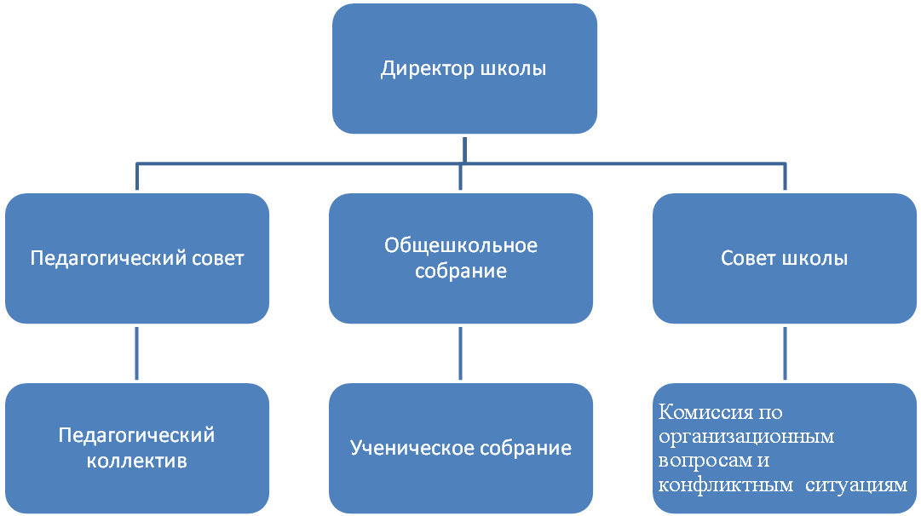

Особенности управления школой:
Административное управление осуществляют директор и его заместители. Основной функцией директора школы является координация работы всех участников образовательного процесса через совет школы, педагогический совет и общешкольное собрание. Заместители директора реализуют оперативное управление образовательным процессом и осуществляют мотивационно-целевую, информационно-аналитическую, планово-прогностическую, организационно-исполнительскую, контрольно регулировочную и оценочно-результативную.
- Финансово-экономическая деятельность.
В течение первого полугодия 2009 года своевременно выплачивалась заработная плата сотрудникам школы со всеми доплатами согласно нормативным документам, методическая литература выплачивалась ежемесячно.

ОТЧЕТ ОБ ИСПОЛНЕНИИ БЮДЖЕТА

Наименование показателя | Код строки | Код расхода по ФКР, КЦСР, КВР, ЭКР | Ассигнования утвержденные законом о бюджете, нормативными правовыми актами о бюджете | Лимиты бюджетных обязательств | Через лицевые счета органов, осуществляя-ющих кассовое обслуживание исполнения бюджета | Через банков-ские счета | Некас-совые опера-ции | Итого | По ассигнованиям | По лимитам бюджетных обязательств
1 | 2 | 3 | 4 | 5 | 6 | 7 | 8 | 9 | 10 | 11
Расходы бюджета - всего | 200 |  | 5640500 |  | 1777179,94 |  |  |  | 3863320,06 | 0,00
В том числе:
Заработная плата | 0702 | 4219900001211 | 3000 |  | 0 |  |  | 0 | 3000 | 0,00
Прочие выплаты | 0702 | 4219900001212 | 3000 |  | 0 |  |  | 0 | 3000
Начисление на ФОТ | 0702 | 4219900001213 | 1000 |  | 0 |  |  | 0 | 1000 | 0,00
Услуги связи | 0702 | 5210201001221 | 59000 |  | 6914,81 |  |  | 6914,81 | 52085,19 | 0,00
Транспортные услуги | 0702 | 4219900001222 | 9000 |  | 0 |  |  | 0 | 9000
Коммунальные услуги | 0702 | 4219900001223 | 39600 |  | 132018,30 |  |  | 132018,30 | 263981,70 | 0,00
Отопление |  |  | 299000 |  | 108234,72 |  |  | 108234,72 | 190765,28 | 0,00
Эл. энергия |  |  | 44000 |  | 15822,11 |  |  | 15822,11 | 28177,89 | 0,00
Вода, стоки |  |  | 53000 |  | 7961,47 |  |  | 7961,47 | 45038,53 | 0,00
Услуги по содерж. учреждения | 0702 | 4219900001225 | 30000 |  | 4567,64 |  |  | 4567,64 | 25432,36 | 0,00
Прочие услуги | 0702 | 4219900001226 | 18000 |  | 3871,65 |  |  | 3871,65 | 14128,35 | 0,00
Увеличение ОС | 0702 | 5210201001310 | 77000 |  | 0 |  |  | 0 | 77000
Увеличение МЗ | 0702 | 4219900001340 | 10000 |  | 0 |  |  | 0 | 10000 | 0,00
 | 0702 | 5210304001222 | 15000 |  | 0 |  |  | 0 | 15000
- Условия организации образовательного процесса.
ОУ работает в режиме пятидневной недели шестым развивающим днем, элективные курсы, факультативы, занятия кружков проводятся по субботам. Данный режим работы способствует выполнению базового компонента и использования школьного компонента в соответствии с интересами и потребностями учащихся, обеспечивая условия для самовыражения и развития личности. Занятия в ОУ осуществляются в одну смену, продолжительность уроков – 40 минут, перед началом учебных занятий проводится десятиминутная зарядка, продолжительность перемен 10 минут. После третьего урока организован горячий завтрак для учащихся на базе МОУ СОШ №1, т.е. после третьего урока перемена составляет 40 минут (этого времени оптимально хватает на завтрак и на прогулку, в это время в школе проводится влажная уборка и проветривание в классах). Начинаются учебные занятия в 8:30, заканчиваются в 13:00 (пятый урок), в 13:50 (шестой урок).
- Средняя наполняемость классов-12 человек
- Количество учащихся на одного учителя-7 человек
- Общая площадь на одного учащегося-2,5 кв.м.
- Количество книг учащегося-23 экземпляра
- Средний возраст педагогов-45 лет
- Доля учителей-мужчин-16%
- Имеют высшее образование-92%
- Имеют первую квалификационную категорию-63%
- Имеют вторую квалификационную категорию-37%
- ОУ на 100% укомплектовано педагогическими кадрами
- Все педагоги прошли курсовую подготовку
- Закончили курсы компьютерной граммотности-16%
- Применяют ИКТ в учебном процессе-16%
Информация об обеспечении общеобразовательного учреждения компьютерами, мультимедиа

Показатели | Да | Нет
Наличие стационарного компьютерного класса |  | +
Наличие в нем интернета |  | +
Наличие в школе только одного компьютера | +
Наличие в нем интернета | +
Наличие мультимедиа:
Интерактивная доска | +
Проектор + экран |  | +
Телевизор + DVD-проигрыватель | +
Имеются: Ведется:
-Правила приема в ОУ - Статистика по библиотечному фонду
-Правила внутреннего распорядка - Статистика по кадровому составу
-Штатное расписание - Статистика по МТБ
-Тарификация

- Содержание образования.
Показатели реализации образовательной программы: система оценок, форм, порядка и периодичности промежуточной аттестации учащихся
Объект контроля | Средство контроля или инструментарий | Формы контроля | Периодичность контроля
Качество образовательной подготовки выпускников
1 ступени | - контрольные работы  - проверка техники чтения  - наблюдение | итоговый  текущий  персональный,  текущий | каждая учебная четверть  в течение года
2 ступени | - итоговая государственная аттестация  - результаты участия учащихся школы в различных предметных олимпиадах  - контрольные работы  - тестирование | итоговый  персональный  тематический  комплексный | июнь  в течение года  каждую четверть  2 раза в год

В образовательном процессе применяются технологии адаптивной школы, технология интерактивного обучения и технология развивающего метода. Организация образовательного процесса и применяемые в нем технологии позволяют достигнуть запланированного результата образования и реализовать следующие основные принципы:
- ценностное отношение к личности ребенка и подростка: признание за ним права на собственную позицию, на возможность высказать это мнение без последующих дисциплинарных наказаний;
- субъект – субъектное межличностное взаимодействие педагога и воспитанника в образовательном процессе, т.е. предполагающее активное, инициирующее участие обеих сторон в познании вместо традиционного однонаправленного педагогического воздействия;
- признание за ребенком прав:
- на творческий поиск трех областей жизнедеятельности, в которых могут наиболее реализоваться способности и потенциальные возможности ребенка
- на ошибку, без которой невозможно стать творческой личностью, иначе весь процесс познания станет обычной репродуктивной деятельностью
- признать за собой и за ребенком обязанности «Что бы я не делал, количество добра в мире должно увеличиться»

В образовательном учреждении работают кружки «Умелые руки», «Здорового образа жизни», спортивные секции по баскетболу и волейболу, в которых занимаются 92% учащихся.
Обучается на дому ученик пятого класса, инвалид детства, по индивидуальным образовательным программам обучалось 4 учащихся.

- Учебные достижения обучающихся.
Выпускников 9 класса в 2007-2008 учебном году не было.

- Внеучебные достижения учащихся.
Учащиеся школы принимали участие в районном конкурсе:
- «Соображалки» для младших школьников
- в слете Дружин юных пожарных
- в соревнованиях «Безопасное колесо»

Достижения учащихся школы в спортивных соревнованиях:
- 1 место по легкой атлетике в эстафете (юноши)
- 2 место по легкой атлетике в эстафете (девушки)
- 2 место в первенстве городского округа Богданович по легкой атлетике
- 2 место в 60 традиционной легкоатлетической эстафете
- 2 место в Первенстве Детско-юношеской спортивной школы по волейболу среди девушек 1995-1996 гг.р.
- 3 место в лыжных гонках «Снежинка» среди команд 3-4 классов
- 3 место в соревнованиях по баскетболу среди команд общеобразовательных школ
- 3 место в Первенстве Детско-юношеской спортивной школы по волейболу среди юношей
7 учащихся школы стали призерами в соревнованиях по легкой атлетике Спартакиады учащихся ГО Богданович.
Совершено 1 правонарушение, состоит на учете ПДН 4 учащихся.
- Состояние здоровья школьников, деятельность по охране и укреплению здоровья.
Для укрепления состояния здоровья школьников проводится ежегодно медосмотр, для отдельных классов углубленный медосмотр узких специалистов. Плановые прививки, витаминопрофилактика.
Для укрепления физического здоровья разработана программа, проводится мониторинг по физическому воспитанию, в 5 – 9 классах введен дополнительный урок физической культуры. Учебный день в ОУ начинается с 10 минутной физической зарядки. Ежемесячно проводится День здоровья, профилактические беседы с учащимися и их родителями, организованные совместно с кабинетом медицинской профилактики ЦРБ.

- 30% учащихся (из ГОУСО «ЦСПСиД») охвачено программами психологического сопровождения
- 10% пропущенных ученико-часов за год
- случаев травматизма нет
- 85% учащихся посещало спортивные секции
- учащиеся первой ступени занимались спортом 2 часа в неделю
- учащиеся второй ступени занимались спортом 3 часа в неделю
- доля курящих составляет 3%
- 92% учащихся охвачено программами сохранения и укрепления здоровья

- Социальное партнерство, сетевое взаимодействие.

Управление образованием

ГОУ СО «ЦСПСиД»

ШКОЛА
Центральная районная больница
Библиотека
Музей
Центр детского творчества
Пожарная часть
МОУ СОШ №1
ГИБДД

Имеется договор о сотрудничестве в учебно-воспитательной деятельности с МОУ СОШ №1.
Создана инфраструктура социальной мобильности для детей, попавших в трудную жизненную ситуацию на основе социального партнерства с Государственным областным учреждением социального обслуживания «Центр социальной помощи семье и детям».
Спонсорами ОУ являются индивидуальные предприниматели Арсентьева Л.М., Лихоперский О.Г., которые оказывают ежегодную помощь в ремонте школы к новому учебному году.

